欧盟竞争委员会大开绿灯
点击了解更多关于贝加莱以及我们对“完美自动化”的追求：
贝加莱现在正式成为ABB机器与工厂自动化中心
贝加莱现在是ABB机器与工厂自动化的全球中心。经欧盟竞争委员会批准，ABB对贝加莱的收购于2017年7月6日合法生效。贝加莱将作为ABB集团工业自动化事业部的独立业务部门运作。事业部经理Peter Terwiesch和贝加莱执行董事Hans Wimmer宣布了一系列投资，将加强研发并提高产能。
坚定不移地以客户为中心
“我们将一如既往地建立并保持与客户的密切关系，这一点始终至关重要。”Wimmer在宣布收购过程的最终确定时强调。“我们将继续与客户携手共同开发最具创新性的解决方案，并且客户与我们的日常业务往来将不会发生任何变化。”
贝加莱仍然主要聚焦在OEM市场，同时扩大其工厂自动化产品系列。随着贝加莱在ABB全球业务和互补产品上的架构逐渐完善，客户将从合并中获益匪浅。贝加莱还将加强其在工业物联网领域的运作，并扩大ABB业界领先的数字化系列解决方案。
研发和生产的能力提升
“在创新和以客户为中心的问题上，ABB和贝加莱是统一的。”Terwiesch补充道。“随着未来的发展，这些将更具核心意义。” 为了确保贝加莱能不断满足市场上对其先进解决方案日益增长的需求，ABB正在Eggelsberg的贝加莱总部投资一个新的研发中心，并同时提升Eggelsberg以及几公里外的Gilgenberg的工厂产能。此外，位于Salzburg的研发办公室也正在扩大，为控制、运动控制和工业物联网通信领域的开发新增了50个高新技术岗位。

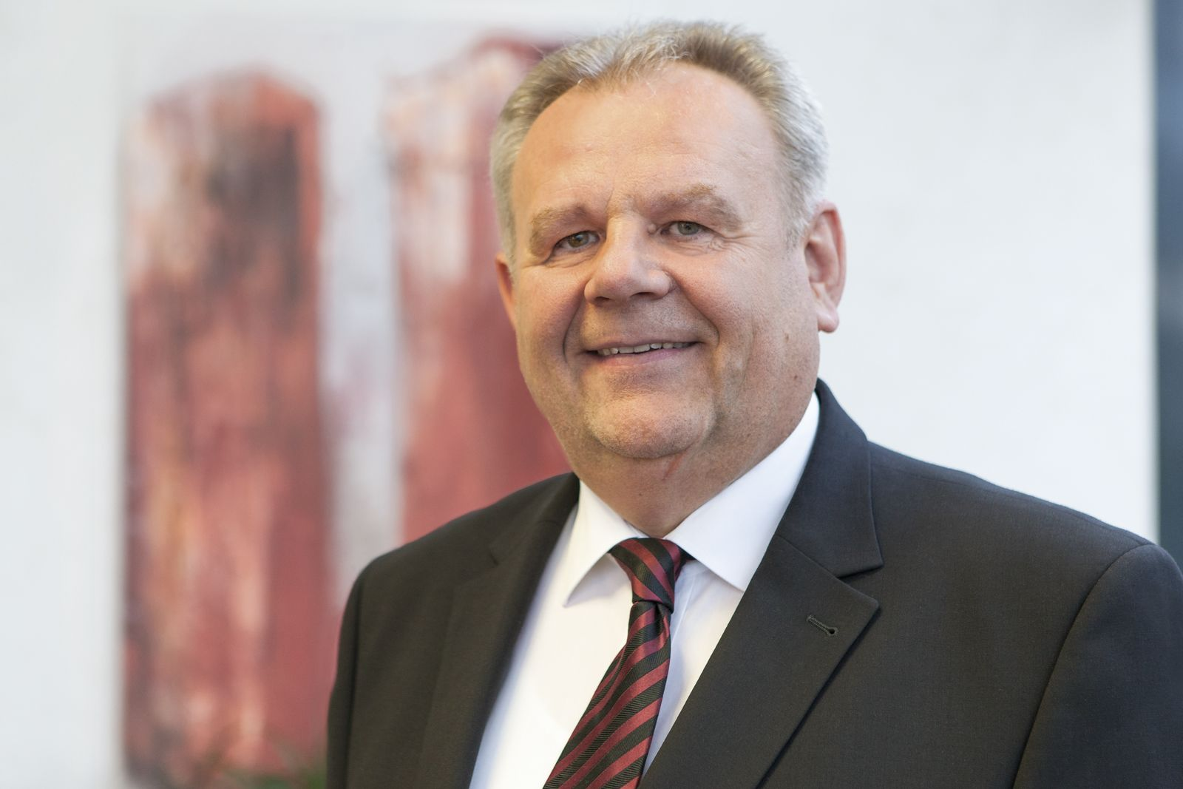
“我们将大力投资扩大研发基地并提高产能”，贝加莱执行董事Hans Wimmer说道。

关于贝加莱
贝加莱是一家总部位于奥地利并在全球拥有分公司的创新型自动化企业。2017年7月，贝加莱成为ABB集团的机械自动化事业部。作为工业自动化领域的全球领导者，贝加莱将前沿技术与领先工程相结合，为几乎每个行业的客户提供面向机器与工厂自动化、运动控制、HMI和集成安全技术的完整解决方案。借助于OPC UA、POWERLINK、openSAFETY等工业物联网通信标准，以及强大的Automation Studio软件开发平台，贝加莱不断重新定义自动化工程的未来。受简化流程和超出客户预期的承诺驱动，贝加莱始终保持创新精神并处于工业自动化领域的前沿。
获取更多信息，请访问www.br-automation.com。

